황성섭 6월 12일 작업일지

사막 마을 PoorStage 설계 완료

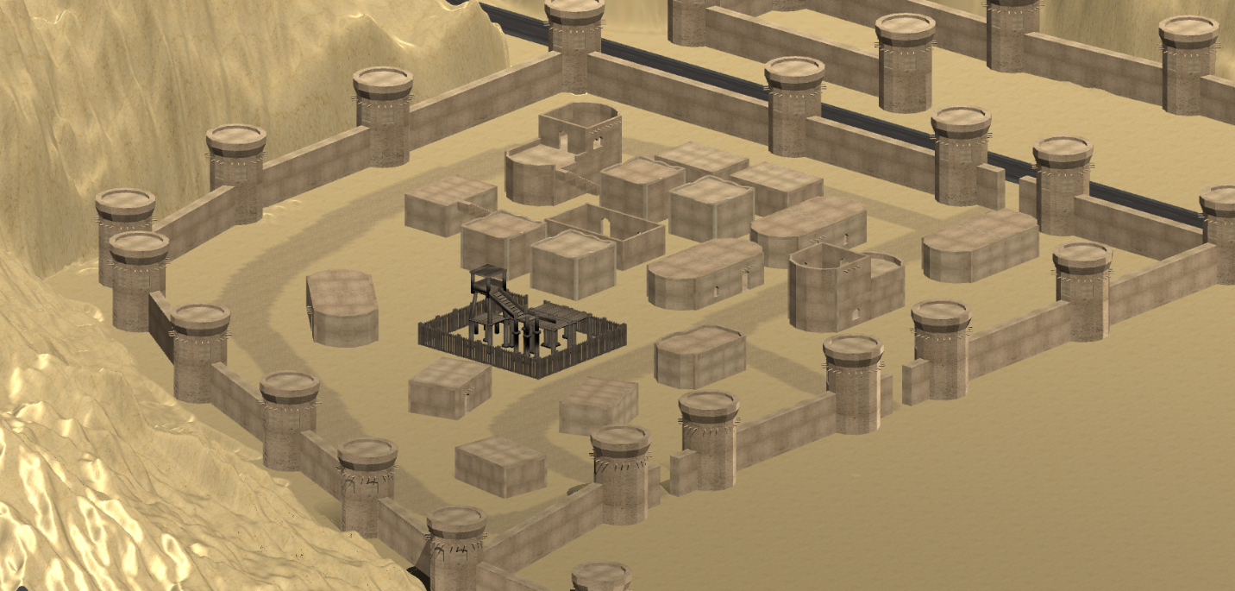

이후 작업 예정 - > 고대 도시 및 오아시스 주변 환경